简号 J1⑥9：残牍（司空隶）

来源出处
里耶古城一号井第六层出土，原整理号 6-9。
释文、注释：《里耶秦简牍校释》第一卷，第 21 页。
图版：秦簡字形庫（www.kaom.net）《里耶1》。

图片
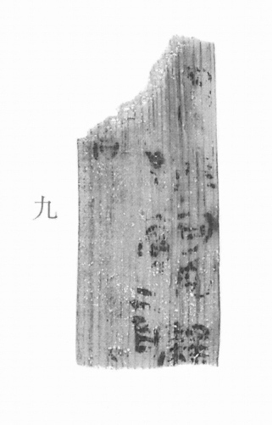
图1 里耶秦简 6-9 实物照片。出处：秦簡字形庫（www.kaom.net）《里耶1》图版。

释文
〼□□□司空隶［1］〼Ⅰ
〼□□二百〼Ⅱ
〼日 〼Ⅲ6-9

文字
以下照录《里耶秦简牍校释》第一卷注文。
［1］隶，原释文作“释”。

书法
残片较大，正面存三栏残文，字迹较淡。（据图1）

简牍形制
残牍，单面书写，字分三栏。（据释文）

书写方式
墨色淡，笔画边缘不齐。（据图1）

美育价值
「隶」原释文作「释」，一字之差，身份就不同了。

